

NASLOV: GREMO NA KONCERT
STAROST: PRIMERNO ZA VSE STAROSTNE SKUPINE

Za vsak koncert je najprej potrebno kupiti vstopnico. Za naš koncert pa si je vstopnico potrebno izdelati.
KAJ POTREBUJEM? Potrebujete škarje, papir in barvice.


+

NAVODILA:
1.Pobožajte ušesa,
da bodo pozorno poslušala.
2.Pobožajte usta,
da bodo med koncertom
znala počakati.

3. Uživajte v koncertu.

Z VSTOPNICO LAHKO VSTOPITE NA KONCERT.
POSLUŠALI BOSTE SKLADBO SKLADATELJA
Frederica Chopina z naslovom Minutni valček.
https://www.youtube.com/watch?v=YwAAosTb9O4

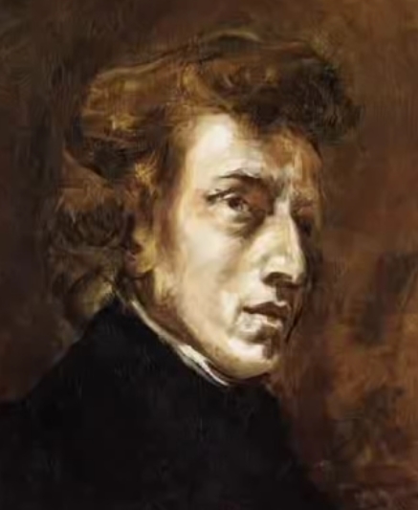
4. Sedaj pa pripravite list in barvice.
OB GLASBI NARIŠI, KAJ SLIŠIŠ.

